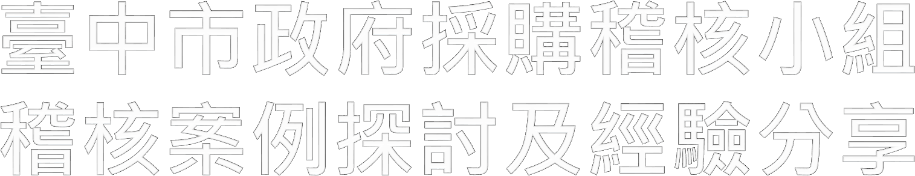

臺中市政府採購稽核小組

11-02
稽核案例 ： 104年度第2屆臺中市○○○錦標賽
活動勞務採購案

採購金額：80萬元整
預算金額：80萬元整
底 價：80萬元（固定價格） 決標金額： 80萬元
得標廠商：台中市○○○發展協會
招標方式：第49條、中央機關未達公
告金額採購招標辦法（公
開取得）
決標方式：參考最有利標精神擇符合
需要者辦理比價或議價 履約期限：104年○月○日至104年○
月○日

11-03
稽核案例 ：104年度第2屆臺中市○○○錦標賽活動
勞務採購案

稽核監督事項

未得標廠商表示得標廠商計畫主持人於本案招標前即已 參與會前工作會議，討論標案內容，未予迴避，請查明 本案採購過程有無違反政府採購法令之處？
請查明投標廠商所提服務建議書有無以非其實績充數，涉有 政府採購法第50條第1項第3款及第101條第1項第2款以偽造文件 投標之情形？
請查明待稽核案件履約(例如：保險、派遣勞工權益保障等…) 是否依約執行？

稽核案例 ：104年度第2屆臺中市○○○錦標賽活動
勞務採購案 11-04

稽核重點：檢 舉 廠 商 表 示 得 標 廠商為 ○○委員且於本 案 招 標 前 即 已 參 與
會 前 工作會議 ，討論標案內容，未予迴避 ？
稽核結果：本案機關於104年 ○ 月 ○ 日邀集 裁判代表、103年參賽隊伍代
表、本市社團代表 等人員召開「活動計畫(草案)暨第一次籌備會議」， 得
標廠商○○○發展協會及○○○隊均獲邀出席參與會前工作會議。

招標機關僅邀集特定法人或團體參加機關召開之籌備會議，會議資料
經比對內容同邀標書 ，均係詳細討論各項活動 規劃及辦理方式 、 活動

流程 、工作期程 、 經費概算等
相關事宜；上網查詢依 本 府網頁公告委

員 名 單 及 其 投 標 文 件 比對發現，得標廠商○○○協會理事長及 執行長2

錯誤 人，均分 屬外聘 專 家 學 者 及 外 聘 ○○ 委員，
而本案開標時該2人其民間

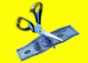 實 際 身 份 又 分 別 為 得 標 廠 商 ○○○協 會 所 立 案 登 記 之 理 事 長 及 執 行 長 。
另1家投標廠商○○○國際企業社（○○○隊）亦獲邀出席參與會議。

稽核監督結果：法令依據/錯誤行為態樣/解釋函
11-05

➢ 本法第6條第1項：機關辦理採購，應以維護公共利益
及 公平合理為原則，對廠商不得為無正當理由之差別
待遇。
➢ 採購人員倫理準則第7條第6款：未公正辦理採購。
➢ 政府採購行為錯誤態樣序號十三、其他不法不當行為
（六）未公正辦理採購 (例如未執行利益迴避)。 即 3家
投 標 廠 商 中 有 2家 曾 參 與 籌 備 會 議 ， 又 參 與 投 標 ， 自對
未 獲 邀 參 與 之 廠 商 有 差 別 待 遇 ， 而 有 違 反 採 購 法 第 6條
公 平 合 理原則 。
➢ 行政院公共工程委員會95/2/23工程企字第09500051990
號函。

5

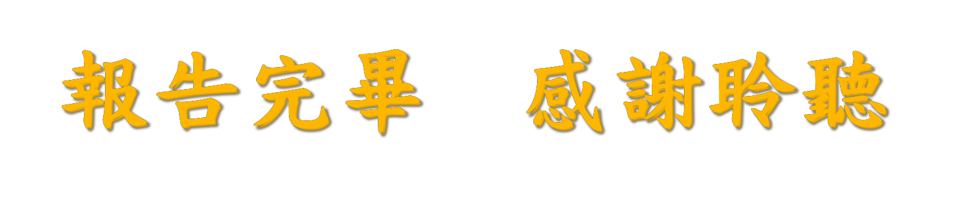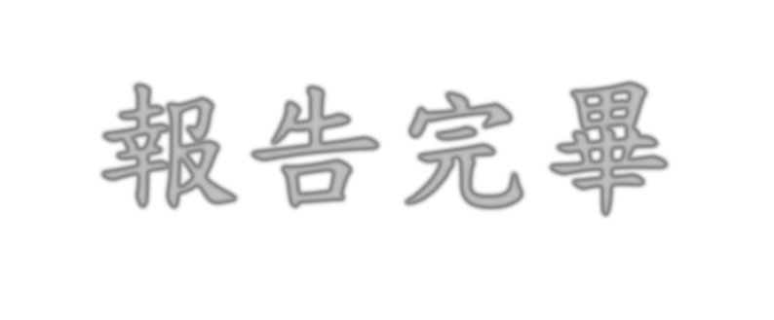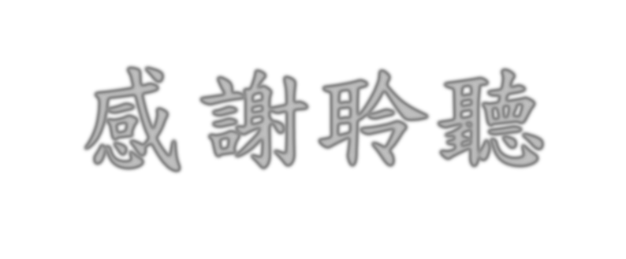

報告完畢 感謝聆聽

